ICS 67.040
C 53

DB34
安徽省地方标准
DB 34/ T XXXX —2020
代替 DB 34/T 1994-2013

食品塑料包装材料中间苯二甲酸二（2-乙基）己酯迁移量的测定 气相色谱-质谱法
Determination for the migration of Di-(2-ethylhexyl)isophthalate in food plastic packaging material-Gas Chromatography-Mass Spectrometry method
点击此处添加与国际标准一致性程度的标识

2020 - XX - XX发布
2020 - XX - XX实施
安徽省市场监督管理局 发布

前 言
本标准按照GB/T 1.1的规则编写。
本标准代替DB 34/T 1994-2013 《食品塑料包装材料中间苯二甲酸二（2-乙基）己酯迁移量的测定 气相色谱-质谱法》。
本标准与DB 34/T 1994-2013相比，主要变化如下：
——修改了迁移实验条件，食品模拟物试液的制备按照 GB 5009.156 及 GB 31604.1的要求，对样品进行迁移试验，其中用异辛烷代替橄榄油作为油基食品模拟物。
——修改了迁移量的计算，按 GB 5009.156进行迁移量的计算。
本标准由安徽省食品质量安全检验方法标准化技术委员会提出。
本标准由安徽省食品质量安全检验方法标准化技术委员会归口。
本标准起草单位：安徽省食品药品检验研究院（安徽国家农副加工食品质量监督检验中心）、安徽省产品质量监督检验研究院、安徽国科检测科技有限公司。
本标准主要起草人：
本标准于2020年 月 日修订发布。

食品塑料包装材料中间苯二甲酸二（2-乙基）己酯迁移量的测定 气相色谱-质谱法
- 范围
本标准规定了食品塑料包装材料中间苯二甲酸二（2-乙基）己酯迁移量的测定方法。
本标准适用于食品塑料包装材料中间苯二甲酸二（2-乙基）己酯迁移量的测定。
- 规范性引用文件
下列文件对于本文件的应用是必不可少的。凡是注日期的引用文件，仅所注日期的版本适用于本文件。凡是不注日期的引用文件，其最新版本（包括所有的修改单）适用于本文件。
GB 5009.156 食品安全国家标准 食品接触材料及制品迁移试验预处理方法通则
GB 31604.1 食品安全国家标准 食品接触材料及制品迁移试验通则
GB/T 6682 分析实验室用水规格和试验方法
- 原理
食品塑料包装材料及制品采用食品模拟物浸泡，间苯二甲酸二（2-乙基）己酯迁移到浸泡液中，取一定量模拟物浸泡液进行浓缩，正己烷溶解后离心，上清液经气相色谱-质谱测定，在一定浓度范围内，可以对样品中的间苯二甲酸二（2-乙基）己酯迁移量进行外标法定量检测并确证。
- 试剂和材料
除非另有说明，本方法所用试剂均为分析纯，水为GB/T 6682 规定的一级水。
  - 试剂
    - 正己烷（C₆H₁₄）。
    - 无水乙醇（C₂H₅OH）。
    - 乙酸（CH₃COOH）。
    - 配制酸性、酒精类食品模拟物所需试剂：按 GB 31604.1的规定。
    - 异辛烷：油基食品模拟物。
  - 标准品

间苯二甲酸二（2-乙基）己酯标准品（CAS 137-89-3，纯度≥98%）。
  - 标准溶液配制
    - 标准储备液：准确称取间苯二甲酸二（2-乙基）己酯标准品25 mg，用正己烷溶解并准确定容至25 mL，于4℃冰箱中避光保存。
    - 标准使用液：间苯二甲酸二（2-乙基）己酯标准使用液（10μg/mL）：准确移取间苯二甲酸二（2-乙基）己酯标准储备液（1000μg/mL）1mL至100mL容量瓶中，加入正己烷定容至 100mL，于 4℃冰箱中避光保存。
    - 标准系列工作溶液：准确移取适量间苯二甲酸二（2-乙基）己酯标准使用液，用正己烷配制浓度为0.1 mg/L、0.2 mg/L、0.5 mg/L、1.0 mg/L、3.0 mg/L、8.0 mg/L、10.0 mg/L的间苯二甲酸二（2-乙基）己酯的标准使用液，现配现用。
- 仪器和设备
  - 气相色谱-质谱联用仪：带电子轰击源（EI）。
  - 离心机（≥ 4000 r/min）。
  - 分析天平：感量0.1 mg，0.01 g。
  - 振荡器。
  - 固相萃取装置。
  - 恒温烘箱。
  - 离心管：2 mL 、10 mL、25 mL、100 mL。
  - 容量瓶：10 mL。
  - 移液管：1 mL、5 mL。
  - 玻璃器皿。
  - 迁移测试池。
注：所用玻璃器皿洗净后，用一级水淋洗3次，丙酮浸泡 1 h，在200 ℃下烘烤1 h，冷却至室温备用。
- 分析步骤
  - 食品模拟物试液的制备
按照 GB 5009.156及GB 31604.1的要求，对样品进行迁移试验，得到食品模拟物试液。
  - 浸泡液的处理
将浸泡液放置至室温，对于异辛烷和95%乙醇水溶液（≥50%酒精类食品）模拟物浸泡液，准确取10 g ± 0.01 g浸泡液于梨形蒸馏瓶中，在45 ℃水浴中减压旋转蒸发至近干后挥干，加入1 mL正己烷溶解，涡旋振荡3 min，4000 r/min离心5 min，收集上清液供仪器检测。
对于其他模拟物浸泡液（包括水基、酸性食品、<50%酒精类食品模拟物），量取10 g ± 0.01 g模拟物浸泡液于 25 mL离心管中，加入 4 mL正己烷，振荡提取10 min，4000 r/min离心5 min，取出上层正己烷层，再重复提取两次，合并正己烷相于梨形蒸馏瓶中，在45 ℃水浴中减压旋转蒸发至近干后挥干，加入1 mL正己烷溶解，涡旋振荡3 min，4000 r/min离心5 min，收集上清液供仪器检测。
样液可根据具体情况进行稀释，使其测定值在标准曲线的线性范围内。
  - 空白实验
试验中使用的试剂按6.2处理，进行GC-MS分析。
  - 仪器参考条件
    - 气相色谱参考条件
- 色谱柱：5％-二苯基-95％二甲基聚硅氧烷石英毛细管柱（30.0 m × 0.25 mm × 0.25 µm）或柱效相当的色谱柱；
- 进样口温度：280℃；
- 升温程序：初始柱温 70℃，然后以 30℃/min 升温至 280℃，保持 6 min；
- 载气：氦气（纯度 ≥ 99.999％），恒流模式，流速为 1.0 mL/min；
- 进样方式：不分流进样。
- 进样量：1μL。
    - 质谱参考条件
- 色谱与质谱接口温度：280 ℃；
- 离子源温度：230 ℃；
- 电离方式：电子轰击电离源（EI），70 eV；
- 监测方式：选择离子扫描模式（SIM），监测离子为167，279，149 和 261；其相对丰度比：167: 279: 149: 261 = 100: 32: 26: 9；定量离子：167；
- 溶剂延迟：7 min。
  - 标准曲线的制作
将系列标准工作液分别注入气相色谱-质谱仪中，测定间苯二甲酸二（2-乙基）己酯的定量离子的峰面积，以标准工作液的浓度为横坐标，以间苯二甲酸二（2-乙基）己酯的定量离子的峰面积为纵坐标，绘制标准曲线。
  - 试样溶液的测定
将试样溶液注入气相色谱-质谱仪中，得到间苯二甲酸二（2-乙基）己酯的定量离子的峰面积，根据标准曲线得到待测液中间苯二甲酸二（2-乙基）己酯化合物的浓度。
  - 定性分析
在6.4 仪器条件下，试样和标准品的选择离子色谱峰在相同保留时间处（±0.5％）出现，并且对应质谱碎片离子的质荷比与标准品一致，其丰度比与标准品相比应符合：相对丰度 >50％，允许 ±10％偏差；相对丰度 20％～50％时，允许 ±15％偏差；相对丰度 10％～20％时，允许 ±20％偏差；相对丰度 ≤10％，允许 ±50％偏差，此时可定性确证目标分析物。
  - 定量分析
本标准采用外标校准曲线法定量测定。以间苯二甲酸二（2-乙基）己酯的标准溶液浓度为横坐标，定量离子的峰面积为纵坐标，作校准曲线线性回归方程，以试样的峰面积与标准曲线比较定量。
- 分析结果的表述
  - 食品模拟物中间间苯二甲酸二（2-乙基）己酯化合物浓度的计算
食品模拟物中间苯二甲酸二（2-乙基）己酯化合物的含量按式（1）计算：
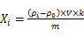…………………（1）
式中：
X_{i}：食品模拟物试液中间苯二甲酸二（2-乙基）己酯含量，单位为毫克每千克（mg /kg）；
ρ_{i}：试样萃取液中间苯二甲酸二（2-乙基）己酯峰面积对应的质量浓度，单位为毫克每升（mg /L）；
ρ₀：空白试样中间苯二甲酸二（2-乙基）己酯的质量浓度，单位为毫克每升（mg /L）；
V：试样定容体积，单位为毫升（mL）；
k：稀释倍数；
m：食品模拟物试液质量，单位为克（g）。
计算结果保留三位有效数字。
  - 间苯二甲酸二（2-乙基）己酯迁移量的计算
由7.1得到的试样溶液中间苯二甲酸二（2-乙基）己酯浓度，按 GB 5009.156进行迁移量的计算，得到食品模拟物及制品中间苯二甲酸二（2-乙基）己酯的迁移量。结果保留三位有效数字。
- 精密度
在重复性条件下获得的两次独立测定结果的绝对差值不得超过算术平均值的15%。
- 其他
本方法对水基、酸性食品、酒精类、油性食品模拟物中间苯二甲酸二（2-乙基）己酯的测定低限（定量限）为 0.02 mg/kg。

- （资料性附录）
食品塑料包装材料中间苯二甲酸二（2-乙基）己酯迁移试验相关谱图
图1 间苯二甲酸二（2-乙基）己酯标准物质的气相色谱-质谱选择离子色谱图

图 2 空白样品（水摸拟物试液）的气相色谱-质谱选择离子色谱图

图 3 空白样品（水摸拟物试液）加标的气相色谱-质谱选择离子色谱图

图 4 空白样品（4%乙酸摸拟物试液）的气相色谱-质谱选择离子色谱图

图 5 空白样品（4%乙酸摸拟物试液）加标的气相色谱-质谱选择离子色谱图

图 6 空白样品（50%乙醇水摸拟物试液）的气相色谱-质谱选择离子色谱图

图 7 空白样品（50%乙醇水摸拟物试液）加标的气相色谱-质谱选择离子色谱图

图 8 空白样品（异辛烷摸拟物试液）的气相色谱-质谱选择离子色谱图

图9 空白样品（异辛烷摸拟物试液）加标的气相色谱-质谱选择离子色谱图

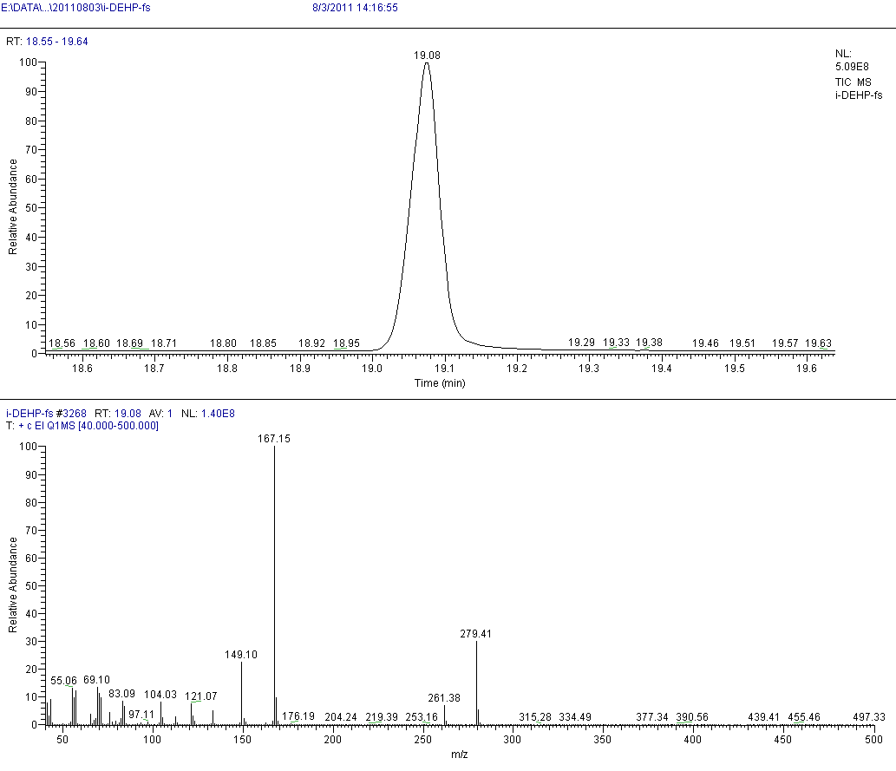
图 10 间苯二甲酸二（2-乙基）己酯质谱图
________________________________

